镇坪县卫生健康局
2021年度部门决算

保密审查情况：已审查

部门主要负责人审签情况：

目 录
第一部分 部门概况
一、部门主要职能及内设机构
二、部门决算单位构成
三、部门人员情况
第二部分 2021年度部门决算表
一、收入支出决算总表
二、收入决算表
三、支出决算表
四、财政拨款收入支出决算总表
五、一般公共预算财政拨款支出决算表
六、一般公共预算财政拨款基本支出决算表
七、一般公共预算财政拨款“三公”经费及会议费、培训费支出决算表
八、政府性基金预算财政拨款收入支出决算表
九、国有资本经营预算财政拨款支出决算表
第三部分 2021年度部门决算情况说明
一、收入支出决算总体情况说明
二、收入决算情况说明
三、支出决算情况说明
四、财政拨款收入支出决算总体情况说明
五、一般公共预算财政拨款支出决算情况说明
六、一般公共预算财政拨款基本支出决算情况说明
七、一般公共预算财政拨款“三公”经费及会议费、培训费支出决算情况说明
八、政府性基金预算财政拨款收入支出情况说明
九、国有资本经营预算财政拨款支出决算情况说明
十、机关运行经费支出情况说明
十一、政府采购支出情况说明
十二、国有资产占用及购置情况说明
十三、预算绩效情况说明
第四部分 专业名词解释

第一部分 部门概况
一、部门主要职能及内设机构
（一）主要职能。
（一）贯彻国家卫生健康工作的法律法规和政策规定，组织拟订全县国民健康政策，协调推进健康镇坪战略实施;拟订全县卫生健康规划和政策措施，制定卫生健康地方标准和技术规范并组织实施;统筹规划全县卫生健康资源配置;指导区域卫生健康规划编制和实施。负责卫生健康信息化建设，依法组织实施统计调查。制定并组织实施推进卫生健康基本公共服务均等化、普惠化、便捷化和公共资源向基层延伸等政策措施。
（二）协调推进深化医药卫生体制改革，贯彻落实国家深化医药卫生体制改革重大方针政策;研究提出全县深化医药卫生体制改革重大政策、措施的建议;组织深化公立医院综合改革，健全现代医院管理制度，制定并实施推动卫生健康公共服务提供主体多元化、方式多样化的政策措施，提出全县医疗服务和药品价格政策的建议。
（三）制定并组织落实全县疾病预防控制规划、国家免疫规划以及严重危害人民健康公共卫生问题的干预措施;负责卫生应急工作，组织指导全县突发公共卫生事件的预防控制和各类突发公共事件的医疗卫生救援;依法发布法定报告传染病疫情信息、突发公共卫生事件应急处置信息。
（四）组织拟定并协调落实应对人口老龄化政策措施;负责推进全县老年健康服务体系建设和医养结合工作,推动老龄事业和产业发展，促进医疗与旅游、体育、食品和互联网等行业深度融合。
（五）组织实施国家药物政策和国家基本药物制度，拟订全县药物政策，执行国家药品法典和国家基本药物目录，开展药品使用监测、临床综合评价和短缺药品预警，提出基本药物生产鼓励扶持政策建议。
（六）负责制定职责范围内的职业卫生、放射卫生、环境卫生、学校卫生、公共场所卫生、饮用水卫生管理的规范标准和政策措施;负责职业安全健康监督管理；负责传染病防治监督，建立健全卫生健康综合监督体系；组织实施食品安全风险监测。
（七）负责制定全县医疗机构、医疗服务行业管理办法并监督实施;建立健全医疗服务评价和监督管理体系;会同有关部门贯彻执行卫生健康专业技术人员资格准入标准；制定全县医疗机构及其医疗服务、医疗技术、医疗质量、医疗安全管理的规范、标准和卫生健康专业技术人员执业规则、 服务规范，并组织实施。
（八）贯彻落实全县计划生育政策，负责计划生育管理和服务工作，开展人口监测预警，研究提出人口与家庭发展相关政策建议，组织实施优生优育和提高出生人口素质的政策。
（九）拟订并组织实施全县基层卫生健康服务、妇幼健康发展规划和政策措施，指导基层医疗卫生、妇幼健康服务体系建设;建立健全基层医疗卫生机构运行新机制和乡村医生管理制度。
（十）组织拟订全县卫生健康人才发展和科技发展规划，指导卫生健康人才队伍建设，推进卫生健康科技创新发展;会同有关部门开展国家住院医师、专科医师和全科医生规范化培训等毕业后医学教育和继续医学教育。
（十一）负责制定并实施全县中医药事业发展、中医药健康服务业发展规划，组织开展中医药服务体系建设，贯彻落实中、省、市中医药技术标准、服务规范，继承和发展中医药文化，促进中药资源保护、开发和合理利用，加强中医药行业监管，推动中医药的继承与创新。
（十二）负责卫生健康宣传、健康教育、健康促进等工作；根据中、省要求，组织卫生健康国际交流合作与卫生援外工作。
（十三）负责县保健对象的医疗保健工作，承办县委、县政府以及县委保健委员会委托或指定的有关保健医疗方面的工作任务及相关事项;负责在县召开的中、省、市、县重要会议、重大活动的医疗卫生保障工作。
（十四）负责本行业领域的安全生产监督管理工作。
（十五）管理县医院、县疾病预防控制中心（县健康教育中心）、县妇幼保健计划生育服务中心（县妇幼保健院）、县卫生计生监督所、县卫生和计生信息中心、各镇妇幼保健计划生育服务站（镇卫生院、镇健康教育中心）。
（十六）完成县委、县政府交办的其他任务。
（二）内设机构。
（一）政办股
负责文电、会务、机要、档案、督查等机关日常运转工作;承担重要文稿起草、政务公开、政务信息、安全保密、信访维稳等工作;组织实施目标责任制考核和奖惩工作；负责机关后勤事务管理工作；负责全县卫生健康的安全生产、消防安全、反恐等工作；负责机关和所属单位的党建和群团工作；组织开展机关及直属单位思想政治工作，指导系统精神文明建设；负责拟订机关各项工作制度并督促落实；制订机关新闻发布制度、计划并组织实施，负责媒体联络、舆情监测、研判和处置，开展互联网宣传和信息发布工作；组织人大建议和政协提案的办理。拟定全县卫生健康人才发展政策并组织实施;
（二）规划财务股
拟订全县卫生健康事业发展中长期规划，统筹规划与协调优化全县卫生健康资源配置，指导区域内卫生健康规划的编制和实施;承担机关和预算管理单位预决算、财务、资产管理、资金监管和内部审计工作;组织落实政府采购相关工作；参与全县医疗服务价格的检查、监督、管理。
（三）法监股
组织起草卫生健康地方性法规规章草案和地方性标准;开展贯彻法律法规情况调研评估;承担规范性文件、重大执法决定的合法性审查工作;负责行政审批“放管服”改革协调工作;负责卫生健康行业质量标准监督管理；组织开展职业病危害治理，协调开展职业病防治工作。
（四）公卫股
拟订全县重大疾病防治规划、国家免疫规划、严重危害人民健康公共卫生问题的干预措施并组织实施;完善疾病预防控制体系，依法管理传染病、地方病，负责寄生虫病防治和精神卫生工作，统筹协调慢性非传染性疾病、环境卫生、学校卫生工作并组织实施;负责疾病监测和预警预测，承担传染病疫情信息发布工作；承担卫生应急和紧急医学救授工作，组织编制专项预案，承担预案演练的组织实施和指导监督工作；指导卫生应急体系和能力建设；根据授权发布突发公共卫生事件应急处置信息。承担县预防控制艾滋病领导小组办公室和县地方病防治领导小组的日常工作。
（五）医政股
承担深化医药卫生体制改革具体工作，研究提出全县深化医药卫生体制改革重大政策、措施的建议;组织开展医改工作监测、评估和绩效考核;拟订县公立医院绩效考核评价和考核制度并监督实施;承担组织推进公立医院综合改革工作，协调推进现代医院管理制度建设;协调推进机关和直属单位全面深化改革工作。（六）老龄健康和人口家庭发展股
（七）健康促进股
拟订全县健康促进与教育、健康宣传和爱国卫生工作规划、标准、规范，组织开展健康促进与教育活动，承担卫生健康科学普及工作;组织开展卫生城市创建、健康城市建设和社会卫生整体评价等工作;拟订健康镇坪建设发展规划、工作计划、评估办法并组织实施，组织开展健康镇坪建设重大问题研究并提出政策措施建议; 研究拟订全县爱国卫生事业的发展规划和目标，并组织实施；
二、部门决算单位构成
纳入本年度本部门决算编制范围的单位共1个，不包括本级所属二级预算单位。
三、部门人员情况
截至2021年底，本部门人员编制41人，其中行政编制7人、事业编制34人；实有人员41人，其中行政11人、事业30人。单位管理的离退休人员23人。

第二部分 2021年度部门决算表
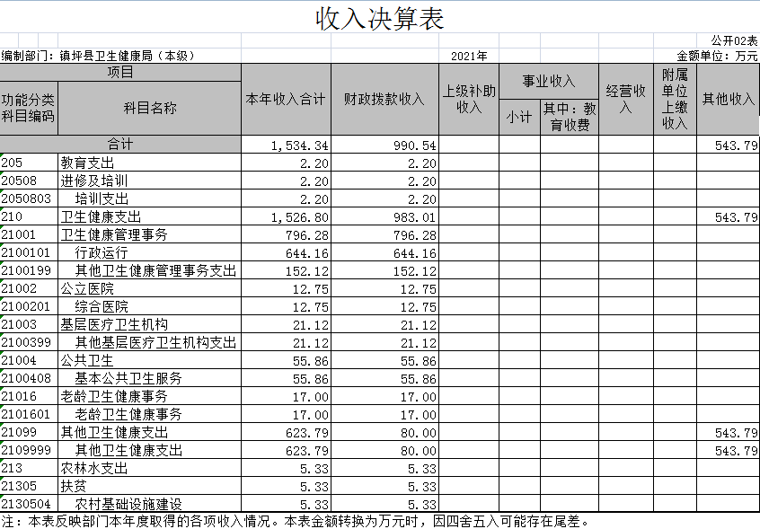
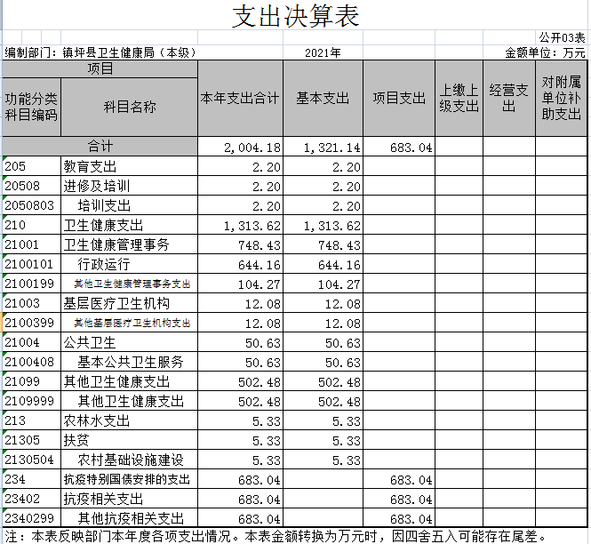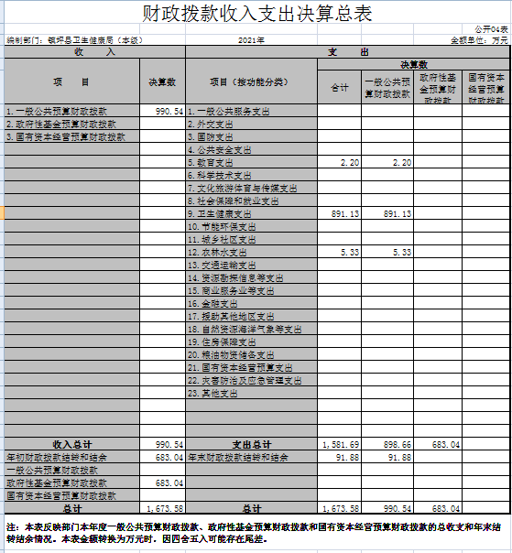

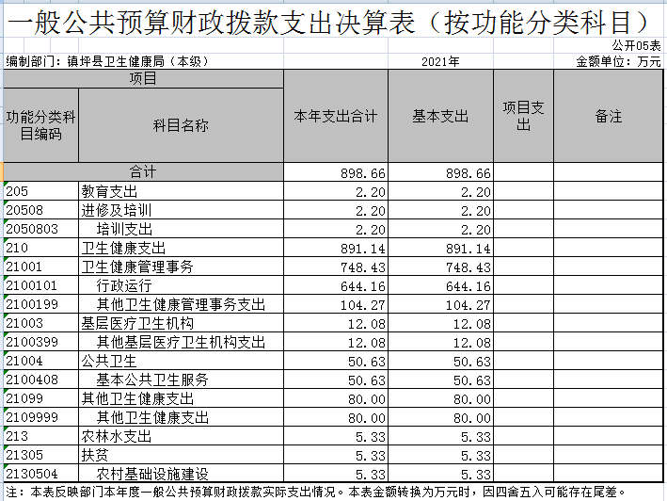
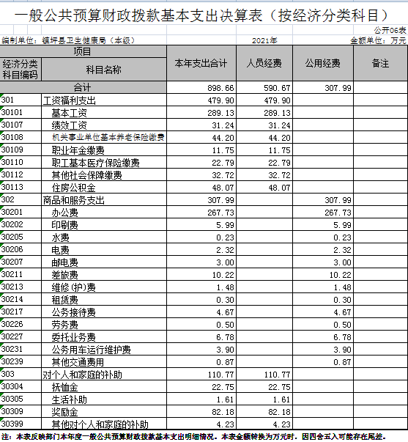

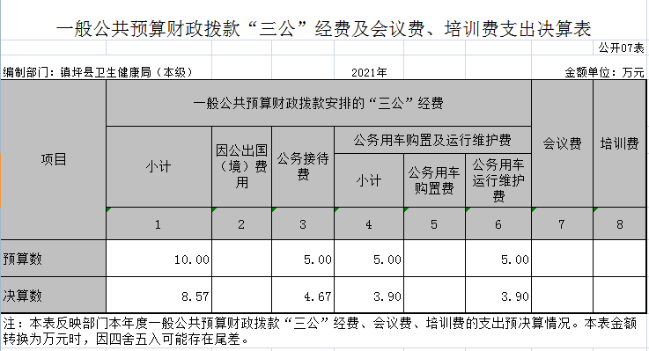

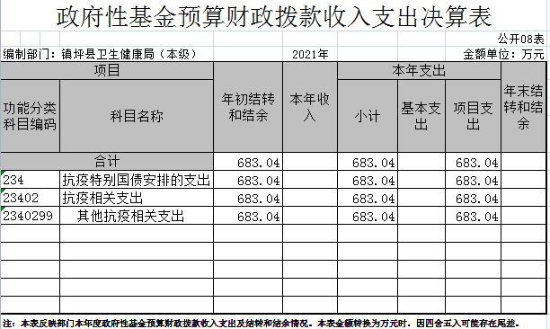

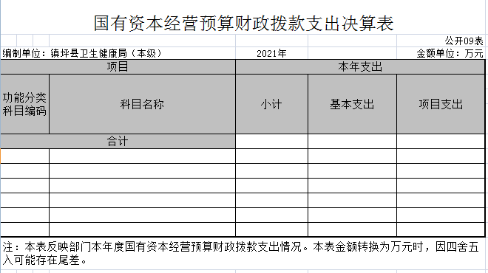

第三部分 2021年度部门决算情况说明

一、收入支出决算总体情况说明
本年度收入为1534.34万元，支出为2004.18万元，上年结余1232.18万元，上年公开数据含有乡镇卫生院，本年数据不做比较。
二、收入决算情况说明
本年度收入合计1534.34万元，其中：财政拨款收入990.54万元，占65%；其他收入543.79万元，占35%。
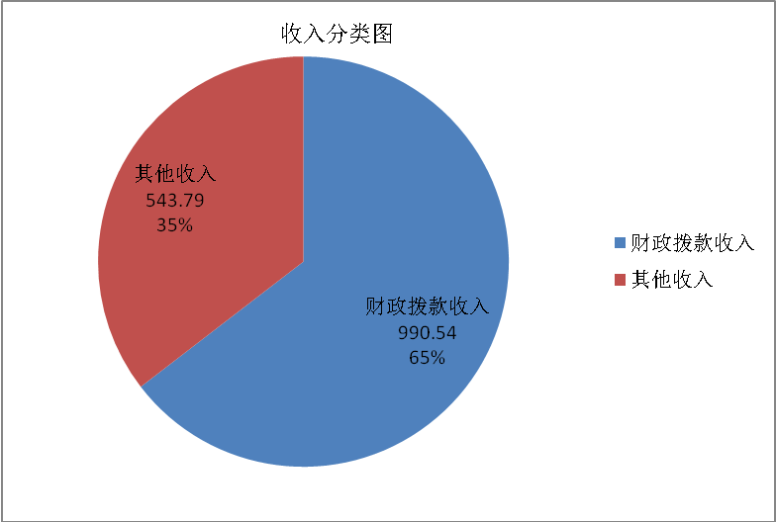

三、支出决算情况说明
本年度支出合计2004.18万元，其中：基本支出1321.14万元，占66%；项目支出683.04万元，占34%。

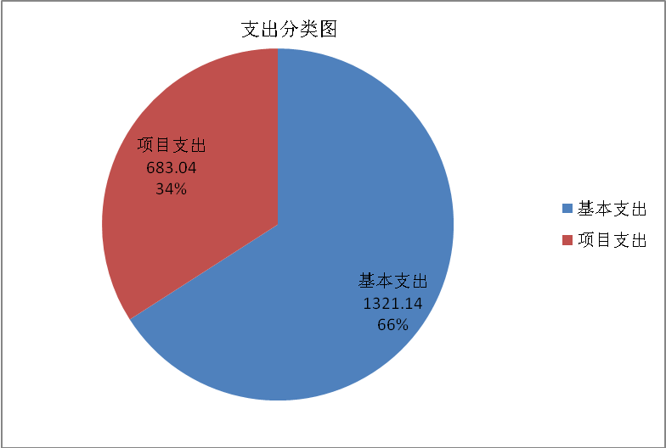

四、财政拨款收入支出决算总体情况说明
本年度财政拨款收入、支出总计均为990.54万元，上年公开数据含有乡镇卫生院，本年数据不做比较。
五、一般公共预算财政拨款支出决算情况说明
本年度财政拨款支出预算898.66万元，支出决算898.66万元，完成预算的100%，占本年支出合计的45%。上年公开数据含有乡镇卫生院，本年数据不做比较。
按照政府功能分类科目，其中：
1.教育支出（类）进修及培训（款） 培训支出（项）
预算2.2万元，支出决算2.2万元，完成预算的100%。决算数与预算数持平
2、卫生健康支出（类）卫生健康管理事务（款） 行政运行（项）。
预算891.14万元，支出决算891.14万元，完成预算的100%。决算数与预算数持平。
3、卫生健康支出（类）基层医疗卫生机构支出（款） 其他基层医疗卫生机构支出（项）。
预算12.08万元，支出决算12.08万元，完成预算的100%。决算数与预算数持平。
4、卫生健康支出（类）公共卫生（款） 基本公共卫生服务（项）。
预算50.63万元，支出决算50.63万元，完成预算的100%。决算数与预算数持平。
5、卫生健康支出（类）其他卫生健康支出（款）其他卫生健康支出（项）。
预算80万元，支出决算80万元，完成预算的100%。决算数与预算数持平。
6、农村水支出（类）扶贫（款） 农村基础设施建设（项）。
预算5.33万元，支出决算5.33万元，完成预算的100%。决算数与预算数持平。
六、一般公共预算财政拨款基本支出决算情况说明
本年度一般公共预算财政拨款基本支出898.66万元，包括人员经费和公用经费。其中：
（一）工资福利支出479.9万元，主要包括：基本工资289.13万元，绩效工资31.24万元，事业基本养老保险44.2万元。职业年金缴费11.75万元，职工基本医疗保险缴费22.79万元，其他社会保险缴费32.72万元，住房公积金48.07万元。
（二）公用经费307.99万元，主要包括：主要包括办公费267.73万元，印刷费5.99万元，水费0.23万元，电费2.32万元，邮电费3.00万元，差旅费,1.22万元，维护费1.48万元，租赁费0.3万元，公务接待费4.67万元，劳务费0.5万元，委托业务费6.78万元，公务用车运行及维护费3.9万元，其他交通费0.87万元。
（三）对个人和家庭的补助110.77万元，主要包括抚恤金22.75万元，生活补助1.61万元，奖励金82.18万元，其他对个人和家庭的补助4.23万元。
七、一般公共预算财政拨款“三公”经费及会议费、培训费支出决算情况说明
（一）“三公”经费财政拨款支出决算情况说明。
本年度一般公共预算安排“三公”经费支出预算10万元，支出决算8.57万元，完成预算的85.7%。决算数小于预算数的主要原因是公务接待费少预算0.33万元，公务用车运行及维护费少预算数1.1万元。
1.因公出国（境）支出情况说明。
本年度无一般公共预算因公出国（境）预算安排。
2.公务用车购置费用支出情况说明。
本年度无一般公共预算安排为购置公务用车。
3.公务用车运行维护费用支出情况说明。
本年度一般公共预算安排公务用车运行维护预算5万元，支出决算3.9万元，完成预算的78%，决算数较预算数减少1.1万元，主要原因是其他交通费0.78万元未算在公务用车运行及维护费里面。
4.公务接待费支出情况说明。
本年度一般公共预算安排公务接待预算5万元，支出决算4.67万元，完成预算的93%，决算数较预算数减少0.33万元，主要原因是疫情影响，检查有所减少。
国内公务接待支出4.67万元。主要是本部门接受有关部门工作检查指导发生的接待支出。共接待国内来访团组96个，来宾858人次。
（二）培训费支出情况说明。
本年度一般公共预算安排培训费预算4万元，支出决算4万元，完成预算的100%。
（三）会议费支出情况说明。
本年度一般公共预算安排会议费预算0.6万元，支出决算0.6万元，完成预算的100%。
- 政府性基金预算财政拨款收入支出情况说明
本年度政府性基金预算财政拨款年初结转和结余683.04万元，本年支出决算683.04万元，年末无结转和结余具体支出情况如下：
抗疫国债安排专项资金683.04万元，购买疫情用医疗设备及购买疫情物资。
九、国有资本经营预算财政拨款支出决算情况说明
本部门无国有资本经营预算财政拨款，并已公开空表。
十、机关运行经费支出情况说明
本年度机关运行经费预算35.35万元，支出决算307.99万元。
十一、政府采购支出情况说明
本年度无政府采购支出预算
十二、国有资产占用及购置情况说明
截至2021年末，本部门机关及所属单位共有车辆1辆，卫生监督所执法执勤用车1辆。
十三、预算绩效情况说明
（一）预算绩效管理工作开展情况说明。
本部门积极推进预算绩效管理改革工作，建立了绩效管制度体系。将2021年所有项目纳入绩效管理，制定绩效目标，认真填写预算项目基础信息表、绩效目标表，合理设置各级指标，对各股室（中心）预算项目全面梳理、加强审核，所有项目有资金测算和具体内容，尤其重要项目绩效目标设置反映核心履职成效。
一是根据2021年县财政预算绩效管理制度，明确预算支出时间节点，积极推进各项任务。二是成立预算绩效管理工作领导小组，定期对单位预算支出和绩效管理进行安排部署，要求合理安排预算支出，提高预算执行率。三是及时了解跟踪预算执行进度，将预算资金执行情况进行梳理分析，对预算资金做好合理规划支出，做到心中有数。
根据预算绩效管理要求，本部门组织对2021年度部门预算项目支出进行全面自评，涵盖项目3个，分别是爱国卫生专项5.9万元，计生专项系统4.89万元，注册职业医师奖励资金2万元，共计12.79万元，占部门预算项目支出总额的100%。
（二）部门决算中项目绩效自评结果。
本部门在部门决算中反映爱国卫生等3个一级项目绩效自评结果。
2021年爱国卫生等专项绩效自评综述：全年预算数12.79万元，执行数12.79万元，完成预算的100%。项目绩效目标完成情况：全面完成预算绩效目标。

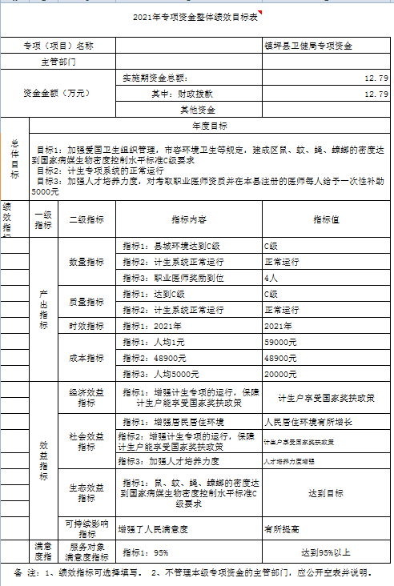

（三）部门整体支出绩效自评结果。
一、新冠肺炎疫情防控工作
进一步修订完善了全县疫情防控应急预案和医疗、流调、保障、交通等专业方案，建立完善了长期储备隔离点机制，现有县级隔离点1个（可隔离人员42人），储备镇级隔离点7个。进一步调整充实了流调队伍，在原有基础上整合疾控、公安资源，流调队伍充实为114人。核酸采样人员稳定在180人以上,核酸检测人员达到14个，每天可检测4000人以上。常态化开展重点人群管控、查验点查验、院感防控、核酸检测监测及新冠病毒疫苗接种工作，截至12月12日，全县累计排查人员信息8077个，市交办协查信息100%结案和落实管控。落实集中隔离138人，居家隔离422人，健康监测7517人。开展人员核酸检29845人次、环境检测2785批次。全县新冠病毒疫苗第一剂次接种40139人，第二剂次接种36571人，第三剂次接种2660人。
二、医改工作
推行分级诊疗和双向转诊，让群众少跑路、少花钱、治好病，目前县域就诊率达到92%。完成紧密型县域医疗卫生共同体建设评判标准和监测指标体系填报工作，草拟构建紧密型医共体实施方案。目前各镇卫生院和县医院基本药物配备品种数量占比分别达86.14%、75.38%；高值耗材网采率100%、“两票制”执行率92%以上。扎实开展2021年公立医疗机构药品使用监测工作，县医院和6个镇卫生院为选点单位，已完成数据采集上报工作。县医院总药师制度已落实，按要求履行职责开展工作。
三、巩固健康扶贫与乡村振兴有效衔接工作
及时维护全国健康扶贫动态管理系统相关数据，对农村人口中存在因病返贫致贫风险人口进行监测，及时提交乡村振兴部门研判，分类落实健康帮扶。严格落实脱贫人口和监测对象县域内医疗机构住院“先诊疗后付费”政策。全县18个30种大病患者得到有效救治。2178名慢病患者全部落实慢病签约服务，其中1589名高糖结精慢病患者按季度进行随访。持续做好56个标准化村卫生室管理，确保四室分离，有常备药品，有资质医生坐诊。
四、疾病控制与卫生应急工作
继续维持高水平免疫接种率，规范实施冷链运转，筑牢免疫屏障。1-10月免疫规划疫苗应种 6488剂次，实种6451剂次，接种率为99.43%。高血压患者管理3616人，高血压患者规范管理服务2852人，规范管理服务率为78.87%;糖尿病患者管理729人，糖尿患者规范管理服务529人，规范管理服务率为72.57%；严重精神障碍患者管理156人，管理率为96.89%。今年我县1—11月无甲类传染病报告及突发公共卫生事件发生，共报告乙丙类传染病11种234例,发病率为385.71/十万、燃煤污染型砷中毒患者111人，II度以上甲状腺肿5人，均已纳入慢病管理，健康管理率为100%；2021年燃煤污染型氟砷中毒和碘缺乏病监测工作任务已全面完成。“8.29”“9.19”洪灾灾后迅速启动卫生应急、消毒消杀等工作，出动卫生应急人员457人次，消杀面积309543㎡，确保灾后无大疫。
五、基层卫生与妇幼健康工作
截至11月底，住院分娩活产132人，住院分娩率为100%，无孕产妇死亡及新生儿破伤风发生。产前神经管畸形筛查30人，其中筛出高风险28人，转诊28人；唐氏综合高风险2例。进行新生儿疾病筛查145人，筛查率为100%，筛查出先天性甲状腺功能低下症2人，无苯丙酮尿症、先天性肾上腺皮质增生症及6磷酸脱氢酶缺乏症确诊病例发生；新生儿听力筛查134人，筛查率为100%，无新生儿听力障碍确诊病例发生。截至12月10日，免费孕前优生健康检查244对488人，完成应检查任务的81.33%。全县妇女健康促进项目共检查1650人，已完成2020年、2021年总任务的87.86%，目前，该项工作还正在进行中，预计12月底前，能完成总任务的90%以上。
六、医政医管和中医药工作
县医院为方便群众看病就医，简化工作流程，开展网上挂号缴费，提供便民服务。各质控中心定期到基层医疗机构开展督导检查。扎实推进“平安医院”创建工作，目前华坪、上竹、曙坪正在积极创建，等待下一步市局验收。履行医疗纠纷调解委员会职责，参与县医院调解医疗纠纷案件4起，得到妥善处理。下发《2021年医疗机构校验工作的通知》，完成校验工作。完成护士资格考试审核20人，初中级考试资格审核131人，高级职称资格审核7人（基层5人，省级2人）。组织开展2021年医务人员继续教育工作，全县共计312人参加继续教育。印发了《镇坪县十百千万医疗卫生人才培训培养工程实施方案》，培训培养学科带头人2人、技术骨干20人，一般人才156人，已基本完成市局下达的工作任务。卫健系统参加继续教育302人，完成能力提升项目培训（村医），强化工作责任，促进村医从业规范化管理。指导基层开展中医药适宜技术，2021年组织中医专家到镇卫生院开展中医药民族医药适宜技术推广2次，完成市级中医药特色村卫生室创建2所，联合县农水局完成陕西秦药的申报工作。
七、老龄健康和人口家庭发展工作
2021年1-11月全县出生266人，出生率4.62‰，自增率-1.74‰。出生人口性别比106:100，出生人口统计准确率达到98%以上。截止2021年12月13日，国家免费孕前优生健康检查251对，检查率83.67%。2021年，全县累计确认国奖1151人、独生子女伤残扶助4人、独生子女死亡扶助51人、独女户奖扶65人、1933年1月1日以前奖励扶助24人。享受计划生育新型农村合作医疗5820人。2021年享受农村计划生育独生子女户、双女户子女上大学资助32人，发放资助金14.1万元。2021年有110个家庭享受优生孕期营养补助政策，发放补助金11万元。对全县38户计划生育特殊困难家庭发放特别救助金17万元。扎实开展农村留守儿童和困境儿童关爱保护工作,充分利用各种节日、健康扶贫上门服务等形式，广泛开展形式多样的健康关爱活动。县计生协走访慰问15户计生家庭发放慰问金7500元。县城二园建设托育位130个，2月22日开园；县城一园建设托育位100个，已完成房屋改建、装饰装修和设备配套工程，2021年9月已投入使用；钟宝镇建设托育位150个，现已完成项目设计和对外招标，正在进行预算，房屋改建、装饰装修和设备配套工程。截止11月底，管理在册高龄老人5313人，累计发放高龄补贴资金387.965万元。
八、卫生健康综合监督工作
对全县所有“五小行业”进行了1次业务培训，要求场所依法营业。通过卫生监督日常检查工作，发现违规场所并进行相应的行政处罚4家，行政警告4家，处罚金额人民币2000元。开展美容美发场所卫生安全专项整治行动1次。严厉查处非法医疗广告 1次。加强传染病管理，结合专项整治工作全面规范医疗美容行为，打击非法采供血行为，并且通过发放小册子形式加强卫生宣传。完成辖区7家煤矿职业病危害项目申报系统工作。对县中、小学传染病防控开展巡访，协助开展学生健康教育以及对校医（保健教师）开展业务培训，有效打击违法行为和预防处置公共卫生突发事件，确保师生身体健康。2021年度国家“双随机”抽检任务23家已全面完成，下达监督意见书23份，行政警告1家，行政处罚1家，处罚金额人民币500元。
九、规划财务和项目建设工作
2021年在建重点项目2个，镇坪县医院医技综合楼建设项目，建筑面积12200平方米，总投资8250万，到位资金8000万，主体楼已完成资质预审，预计下周能公开招标。镇坪县疾控中心保障房及实验室改扩建项目，建筑面积1300平方米，总投资900万，到位资金700万，已定于2021年12月17日开标。包装项目4个，总投资6730万，新建托育点三个（曾家、曙坪、城关第二幼儿园）,新增托位164张；镇坪县曾家医院重建工程,建筑面积11500平方米。
十、行风建设工作
按照“管行业必须管行风”“谁主管谁负责”的要求，签订2021年度党风廉政建设目标责任书。制定印发2021年行风建设工作要点和医疗机构整治群众身边腐败和作风问题专项治理行动方案，深化“五大行动”，扎实开展第四个纪律教育学习宣传月活动，我县卫健系统无重大行风违法违纪案件发生。网络舆情、上级转办信访处置及时率、办结率达100%，无赴省进京上访和群体性上访事件，全年受理3件，已全部办结，办结率100%。局班子成员带队分三组于2021年9月16日至18日深入各医疗卫生计生单位，通过召开座谈会、听取汇报、走访等形式，对全县卫生健康工作情况进行了调研,通报共性问题9个，个性问题5个。

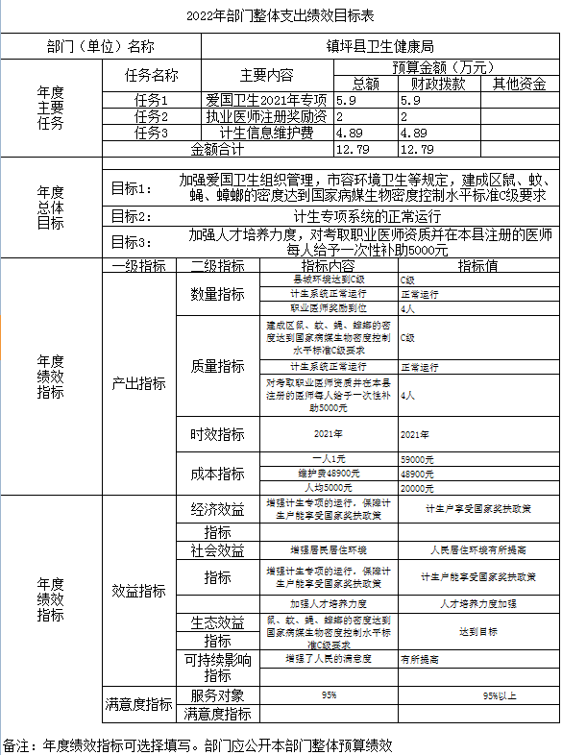
- 部门重点评价项目绩效评价结果。
本部门对2021年度的爱国卫生等项目开展了部门重点绩效评价，评价得分92分，综合评价等级为“优”。
第四部分 专业名词解释
1.基本支出：指为保障机构正常运转、完成日常工作任务而发生的各项支出。
2.项目支出：指单位为完成特定的行政工作任务或事业发展目标所发生的各项支出。
3.“三公”经费：指部门使用一般公共预算财政拨款安排的因公出国（境）费、公务用车购置及运行费和公务接待费支出。
4.财政拨款收入：指本级财政当年拨付的资金。
5.公用经费：指为完成特定的行政工作任务或事业发展目标用于设备设施的维持性费用支出，以及直接用于公务活动的支出，具体包括公务费、业务费、修缮费、设备购置费、其他费用等。
6.工资福利支出：反映开支的在职职工和编制外长期聘用人员的各类劳动报酬，以及上述人员缴纳的各项社会保险费等。
7.结转资金：即当年预算已执行但未完成，或者因故未执行，下一年度需要按原用途继续使用的资金。
8.结余资金：即当年预算工作目标已完成，或者因故终止，当年剩余的资金。

